

PAUTA ACTIVIDADES: CONSTRUCCIÓN DE GRÁFICOS DE BARRAS COMPARADAS

A continuación se presentan algunas situaciones en las que se pide construir gráficos de barras comparadas o múltiples.

- A Josefina le dieron como tarea construir un gráfico de barras comparadas con la información entregada en la tabla. Esta tabla indica las actividades que ella y sus compañeros de curso realizaron o el lugar que visitaron el último fin de semana. Cada alumno contestó una vez.

 | Mujeres | Hombres
Grupo Scout | 5 | 2
Cine | 2 | 4
Folclore | 1 | 3
Teatro | 3 | 1
Zoológico | 5 | 8
Museo | 3 | 4
Fútbol | 0 | 3
Total | 19 | 25

Josefina dejó el gráfico a medio terminar. Completa el gráfico con la información que falta.

Respuesta:

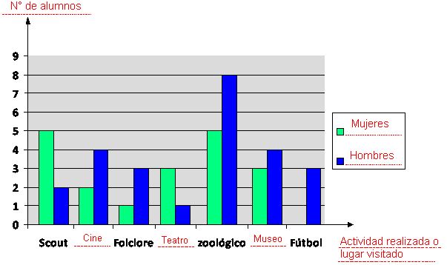

Recuerda que para construir un gráfico de barras manualmente debes:

Dibujar un par de ejes, uno horizontal y uno vertical.
Escoger una escala apropiada para los ejes.
Colocar el nombre en cada uno de los ejes de coordenadas dependiendo de las variables involucradas en el problema.
Representar los datos en el gráfico.

- En un colegio se quiere implementar diversos talleres después de clases. Se decide hacer una encuesta en la que los alumnos sólo escogieron un taller y los datos recogidos en los cursos 5° y 6° son los siguientes.

 | 5° básico | 6° básico
Babyfútbol | 18 | 8
Karate | 13 | 20
Folclore | 10 | 12
Teatro | 4 | 2
Total de alumnos | 45 | 42

Construye un gráfico de barras múltiples que represente esta situación.

Respuesta:
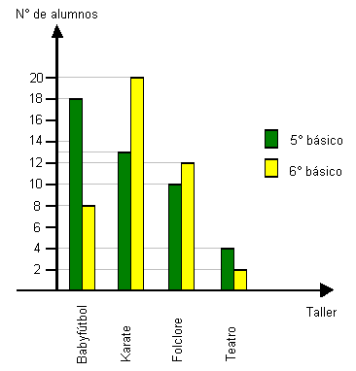

- En el 5° A y 5° B de un colegio se encuestó a los alumnos sobre sus comidas preferidas. Los resultados se muestran en la siguiente tabla. Sólo contestaron una preferencia.

Comida preferida | N° de alumnos que prefiere la comida en 5° A | N° de alumnos que prefiere la comida en 5° B
Pollo o pavo con agregado (arroz, puré o verduras) | 7 | 5
Legumbres | 5 | 4
Tallarines o fideos | 2 | 8
Cazuela | 5 | 3
Vienesas con agregado | 10 | 8
Pescado con agregado | 8 | 10
Carne roja con agregado | 6 | 6
Otra comida | 2 | 1
Total personas encuestas | 45 | 45

Construye un gráfico de barras múltiples que represente esta situación.

Respuesta:

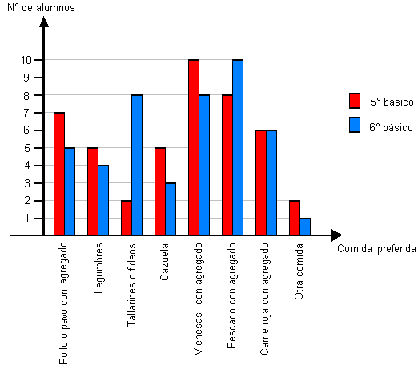

Elaborado por: Fabiola Sotelo A

